**《发展灵敏素质练习》学程拓展**

可参考相关指导书籍进行练习：

《青少年体质健康丛书：青少年灵敏与柔韧素质训练》

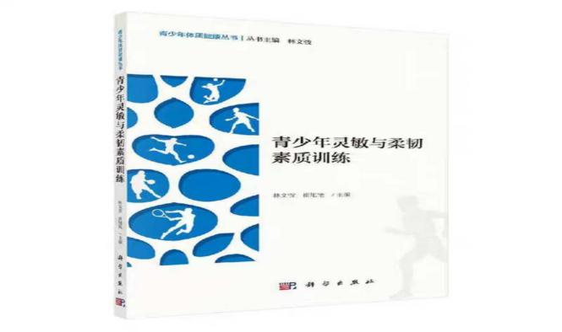

也可在百度中搜索“发展灵敏素质练习”，对照视频进行练习。

如：

<https://haokan.baidu.com/v?vid=2593563813514820929&pd=bjh&fr=bjhauthor&type=video>

通过参考书籍和网络视频练习后，学生可尝试自行研发新动作进行练习。